新 书 推 荐

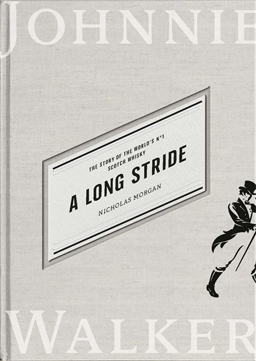
中文书名：《大步远行：世界上第一支苏格兰威士忌的故事》
英文书名：A LONG STRIDE: THE STORY OF THE WORLD’S NO. 1 SCOTCH WHISKY
作 者：Nicholas Morgan
出 版 社：Canongate Books
代理公司：Canongate /ANA/Vicky Wen
出版时间：2020年10月
代理地区：中国大陆、台湾
页 数：336页
审读资料：电子稿
类 型：传记/回忆录

内容简介：

约翰•沃克（John Walker）的历史可以追溯到1820年，这也是苏格兰威士忌的历史起点。但究竟谁是约翰•沃克——这个开启故事的人？他的生意是如何从基尔马诺克（Kilmarnock）一家小杂货店的货架上发展成为世界排名第一的苏格兰威士忌？

《大步远行》讲述了约翰•沃克和一系列具有独创性和进步精神的商业领袖如何拥抱自己的苏格兰之根，在国际舞台上自信前行的故事。通过自己独特的行事方式，约翰•沃克颠覆了维多利亚晚期和爱德华七世时期英国的传统，挺过了两次世界大战、禁酒令（Prohibition）和大萧条（Great Depression）时期，一次比一次强大，成为了第一个真正意义上的全球威士忌品牌，并彻底改变了整个广告界。最终，这个故事证实了对质量的执着和永不放弃的追求是如何创造出一种全世界人民都喜爱的苏格兰威士忌的。

作者简介：

尼古拉斯·摩根（Nicholas Morgan）是帝亚吉欧（Diageo）的威士忌推广主管，该职位代表了该公司的苏格兰威士忌品牌组合，包括约翰•沃克。他是苏格兰威士忌大奖（Scotch Whisky Award）突出成就奖的得主。他的工作为他赢得了进入伊丽莎白女王奖学金受托委员会的机会，从而进一步支持卓越的英国手工艺。2018年3月，尼古拉斯成为威士忌名人堂的第48名成员。

谢谢您的阅读！
请将反馈信息发至： 文清（Vicky）
安德鲁﹒纳伯格联合国际有限公司北京代表处
北京市海淀区中关村大街甲59号中国人民大学文化大厦1705室, 邮编：100872
电话：010-82449185
传真：010-82504200
Email: Vicky@nurnberg.com.cn
网址：www.nurnberg.com.cn
微博：http://weibo.com/nurnberg
豆瓣小站：http://site.douban.com/110577/
微信订阅号：ANABJ2002

